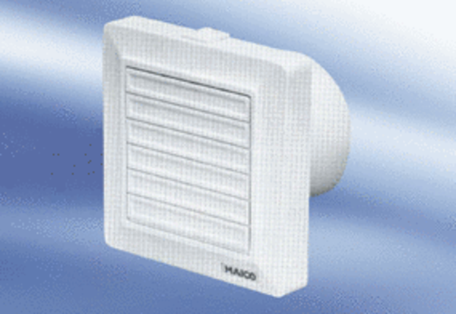Kishelyiség ventilátor ECA 11 KCsomagolási egység: 1 darabVálaszték:
Termékszám: 080404Gyártó: MAICO

